学習日： 月 日（ ）
小学校国語 No. H11
【小学校国語・ワークブック】

えをみて ぶんをつくろう３
学 年
低

年 組 氏名

したのえをみて、ぶんをつくりましょう。
いくつできるかな？

だれが、なにをしていますか。
れい いぬが、はしっています。

学習日： 月 日（ ）
小学校国語 No. H11
【小学校国語・ワークブック】
かいとうれい

えをみて ぶんをつくろう３
学 年
低

年 組 氏名

したのえをみて、ぶんをつくりましょう。
いくつできるかな？
女の子が、本をよんでいます。
ペンギンが、あるいています。
女の子が、犬をつれてさんぽしています。
ねずみが、チーズをたべています。
男の子が、紙ひこうきをとばしています。
女の人が、ゴルフをしています。
だれが、なにをしていますか。
れい いぬが、はしっています。

学習日： 月 日（ ）
小学校国語 No. H11
【小学校国語・ワークブック】

えをみて ぶんをつくろう４
学 年
低

年 組 氏名

したのえをみて、ぶんをつくりましょう。
いくつできるかな？

だれが、なにをしていますか。
れい いぬが、はしっています。

学習日： 月 日（ ）
小学校国語 No. H11
【小学校国語・ワークブック】
かいとうれい

えをみて ぶんをつくろう４
学 年
低

年 組 氏名

したのえをみて、ぶんをつくりましょう。
いくつできるかな？
はとが、とんでいます。
男の人が、車をうんてんしています。
男の子が、わらっています。
しかが、はしっています。
男の子が、虫とりをしています。
リスが、木のみをたべています。
だれが、なにをしていますか。
れい いぬが、はしっています。

学習日： 月 日（ ）
小学校国語 No. H11
【小学校国語・ワークブック】

えをみて ぶんをつくろう５
学 年
低

年 組 氏名

したのえをみて、ぶんをつくりましょう。
いくつできるかな？

だれが、なにをしていますか。
れい いぬが、はしっています。

学習日： 月 日（ ）
小学校国語 No. H11
【小学校国語・ワークブック】
かいとうれい

えをみて ぶんをつくろう５
学 年
低

年 組 氏名

したのえをみて、ぶんをつくりましょう。
いくつできるかな？
女の子が、わらっています。
いぬが、わくぐりしています。
ことりが、ないています。
こどもたちが、雪だるまを作っています。
女の子が、キャンプをしています。
うまが、にんじんをたべています。
だれが、なにをしていますか。
れい いぬが、はしっています。

学習日： 月 日（ ）
小学校国語 No. H11
【小学校国語・ワークブック】

えをみて ぶんをつくろう６
学 年
低

年 組 氏名

したのえをみて、ぶんをつくりましょう。れいのように、音やこえをあらわすことばもいれましょう。
（れい）ねこが、ニャーニャーないています。

学習日： 月 日（ ）
小学校国語 No. H11
【小学校国語・ワークブック】
かいとうれい

えをみて ぶんをつくろう６
学 年
低

年 組 氏名

したのえをみて、ぶんをつくりましょう。れいのように、音やこえをあらわすことばもいれましょう。
（れい）ねこが、ニャーニャーないています。

赤ちゃんが、オギャーとないています。
雨が、ざあざあふっています。
かみなりが、ゴロゴロなっています。
男の子が、わんわんないています。
ことりが、チーチーないています。
いぬが、ウーッとうなっています。

学習日： 月 日（ ）
小学校国語 No. H11
【小学校国語・ワークブック】

えをみて ぶんをつくろう７
学 年
低

年 組 氏名

したのえをみて、ぶんをつくりましょう。れいのように、音やこえをあらわすことばもいれましょう。
（れい）ねこが、ニャーニャーないています。

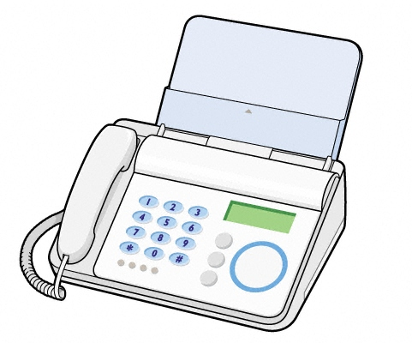

学習日： 月 日（ ）
小学校国語 No. H11
【小学校国語・ワークブック】
かいとうれい

えをみて ぶんをつくろう７
学 年
低

年 組 氏名

したのえをみて、ぶんをつくりましょう。れいのように、音やこえをあらわすことばもいれましょう。
（れい）ねこが、ニャーニャーないています。

めざまいどけいが、ジリリとなっています。
ひよこが、ぴよぴよないています。
女の人が、手をパチパチたたいています。
電話が、リンリンなっています。
ライオンが、ガオーッとないています。
はちが、ぶんぶんとんでいます。

学習日： 月 日（ ）
小学校国語 No. H11
【小学校国語・ワークブック】

えをみて ぶんをつくろう８
学 年
低

年 組 氏名

したのえをみて、ぶんをつくりましょう。れいのように、音やこえをあらわすことばもいれましょう。
（れい）ねこが、ニャーニャーないています。

学習日： 月 日（ ）
小学校国語 No. H11
【小学校国語・ワークブック】
かいとうれい

えをみて ぶんをつくろう８
学 年
低

年 組 氏名

したのえをみて、ぶんをつくりましょう。れいのように、音やこえをあらわすことばもいれましょう。
（れい）ねこが、ニャーニャーないています。

花火が、ぽんぽんあがります。
みずが、ぽたぽたおちています。
ぼくは、たいこをポンポンたたきました。
サイレンが、ウーウーなっています。
きつつきが、こつこつ木をつついています。
かぜが、ビュービューふいています。

